扰动引力影响下弹道导弹命中精度的补偿方法
王定文，高普云
（国防科技大学 航天与材料工程学院，长沙 420073）
摘要 地球扁率是影响弹道导弹精度的重要因素。从地球自身非球形以及地球扁率产生的扰动引力这两个方面分析了地球扁率对弹道导弹自由段弹道及落点精度的影响。计算表明，由于地球非球形及其产生的扰动引力导致的落点偏差不可忽略。偏差的大小与关机点参数有密切联系。提出了修正此偏差的一种迭代方法并给出具体步骤。在MATLAB上的数值模拟显示了该方法的优越性和有效性。
关键词：弹道导弹；地球扁率；扰动引力；落点偏差；迭代法
中图分类号：V412.1 文献标识码：A

The Compensation Method for The Hit Accuracy of Ballistic Missile considering The Disturbing Gravitation
WANG Ding-wen, GAO Pu-yun
(College of Aerospace and Material Engineering, National University of Defense Technology, Changsha 410073, China)
Abstract: The Earth's oblateness is an important factor on the hit accuracy of ballistic missile.The effects of the earth’s oblateness on ballistic missiles’(BM) free flight trajectory problem and the hit accuracy due to non-sphericity earth and disturbing gravitation are analyzed. Calculations show that the deviation of the targeted impact point because of non-sphericity of earth and disturbing gravitation is remarkable. The magnitude of the deviation is close related to the condition of the burnout point. An iterative method to adjust the deviation is established and the steps of the calculation method are summarized. Numerical simulations in MATLAB show its advantages and effectiveness.
Key words：ballistic missiles; earth’s oblateness; disturbing gravitation; impact point deviation; iterative method

引言
可以认为弹道导弹在自由段只受到地球引力作用。在经典弹道理论中，通常假设导弹只受作为均质圆球的地心引力。然而随着对弹道导弹的命中精度的要求不断提高^{[1]}，由上面假设得到的运动微分方程已不能精确地描述导弹的真实运动规律。这就要求对导弹飞行过程中受到的各种力作更为精细的分析，给出更精确的运动微分方程^{[2]}。
地球扁率是影响弹道导弹运动规律的重要因素。地球扁率包括两个方面的内容：一方面是地球形状非球型，可以把它看作是有一定扁率的椭球体；另一方面则是指通常假设的地球标准引力并不精确，存在着扰动引力。因此由于地球扁率产生的弹道导弹落点偏差也包括两方面，一个是几何学上的，另一个是动力学上的^{[3]}。文献[3]对几何学上的影响有详尽分析，即分析了把地球看作两轴旋转椭球体时导致的导弹落点偏差，计算表明这种偏差较小。本文综合考虑了动力学与几何学的影响，即分析由于扰动引力及椭球体地球导致的导弹落点偏差。
地球扁率导致的扰动引力对弹道导弹各飞行阶段均有影响^{[4-6]}。本文分析了弹道导弹在扰动引力作用下产生的弹道落点偏差特性，并说明了此偏差与关机点参数的关系。在MATLAB上的数值模拟表明对于远程弹道导弹，落点偏差可达几十公里，而对于近程弹道导弹，落点偏差也有几百米的量级。这显示了对弹道偏差进行补偿修正的必要性，而对于精确打击的战术弹道导弹尤为重要。
本文提出了一种偏差补偿的迭代方法。此方法是根据导弹落点偏差的大小不断修正关机点速度，使得最终的落点偏差满足打击精度要求。此方法运算速度快，且效果明显。在MATLAB上的具体算例说明了此方法的有效性。

考虑扰动引力情况下的弹道导弹运动微分方程
假设地球是非旋转的，且地球的几何形状为两轴旋转椭球体，其方程为：
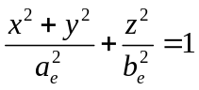
同时认为自由段终点是地球表面，即把再入段视为自由段的一部分。采取含地球扁率J₂项的引力势：
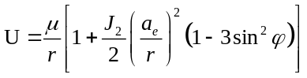
式中和分别为导弹在地固坐标系中的地心距与地心纬度，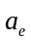为地球赤道平均半径，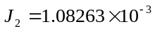，并且设定地球椭球扁率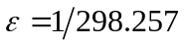。定义如下坐标系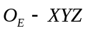。K为关机点，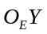轴与重合，指向一致；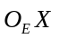轴在，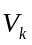所决定的平面内，垂直轴，指向飞行方向为正；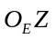轴由右手法则确定^{[7]}。如图1所示。
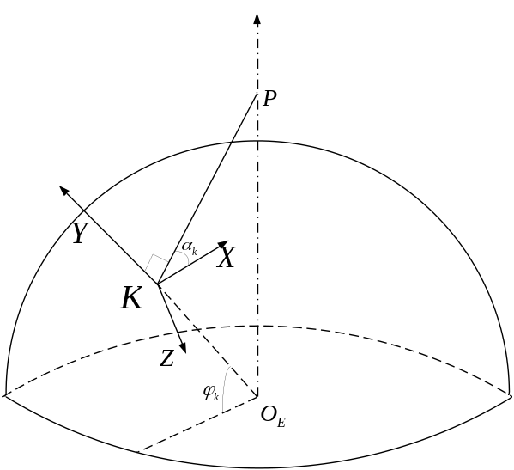
图 1 坐标系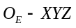
Fig. 1 Co-ordinate
弹道导弹在此坐标系下的运动微分方程为：
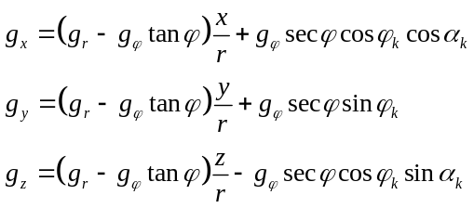
其中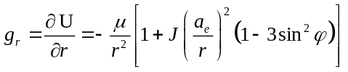, 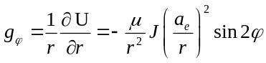。
需要注意的是在中，导弹的地心纬度需要在地心坐标系下求出，故需要做如下的坐标变换：
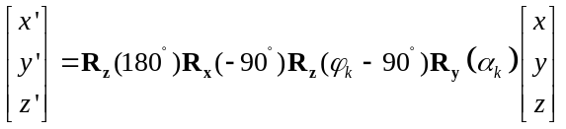
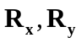和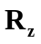为坐标转换矩阵。
此时可用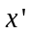，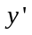，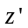表示出的各种三角函数。

考虑扰动引力情况下的弹道导弹落点偏差分析
在相同的关机点参数条件下，由经典理论中的导弹运动微分方程得到的弹道称为标准弹道，而由上节给出的导弹运动微分方程得到的弹道称为实际弹道。显然两弹道落点不重合，存在落点偏差。将落点偏差分为射程偏差与侧向偏差（即偏离标准弹道平面的误差），记做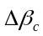和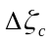。
文献[8]在状态空间摄动法的基础上，提出了求解终端为高度约束的弹道导弹自由段轨迹的方法，导出了考虑J₂项摄动的运动参数等高偏差解析解。本文直接利用数值方法求解方程，终端条件为地球表面的落点偏差。
给定打击目标及关机点参数，即给定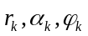及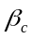（射程），此时理论上可以设计无数条经过关机点和打击目标的弹道。本文主要是给出修正落点偏差的方法，对具体弹道无要求，选择任意一条上述弹道均可。但为简单起见取最小能量弹道，并设该弹道即为标准弹道，此时可以由公式确定出关机点速度：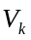及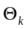（弹道倾角）^{[7]}。
利用上面给出的关机点位置与速度参数解修正后的方程，可得实际弹道。实际弹道产生的落点偏差可表示为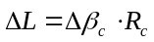（射程偏差）及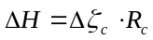（侧向偏差）。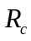为落点的地心距，此地心距是落点地心纬度的函数。
下面应用MATLAB给出实例说明落点偏差的具体特性。本文中速度单位均为米/秒。
例 1 关机点的地心距为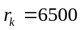公里，纬度为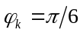，方位角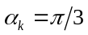，预打击目标点的射程角为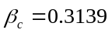即射程为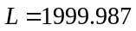公里。由经典弹道理论，采用最小能量弹道，可得关机点的速度应为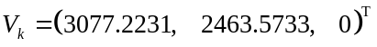，导弹飞行时间为713.225秒。而利用此速度解方程可以得到落点偏差为：射程偏差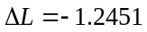公里，侧向偏差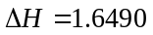公里，此时导弹飞行时间变为713.061秒。如图2所示。
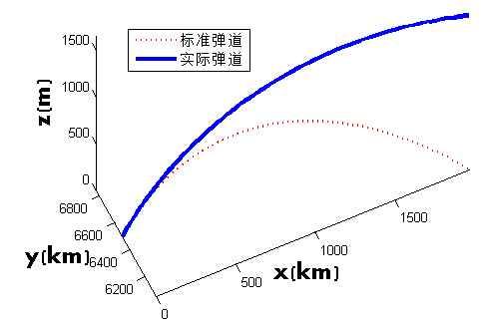
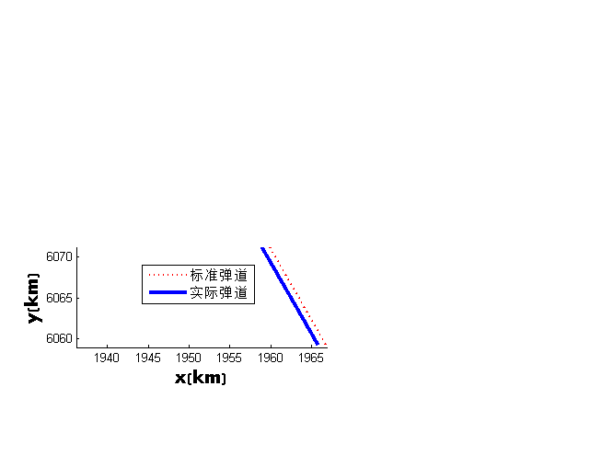
图 2 落点偏差示意图
Fig. 2 The deviation of impact points diagram

偏差的大小与导弹射程及关机点位置参数有密切关系，可通过表1来说明这个问题。
表1中导弹关机点的地心距为6500公里，并给出了导弹关机点在不同方位角及射程时落点偏差的值。限于篇幅，下表只选取了两个不同纬度的关机点（及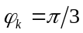）的数据。 注意下表中在不同弹道中，相同的射程角对应的射程并不相同。

表 1 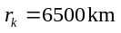，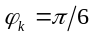及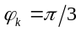时落点偏差
Table 1 The deviations of impact points when 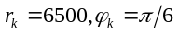and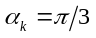 .
方位角  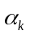 |  | 射程角  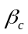 | 射程偏差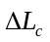（m） |  | 侧向偏差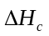（m）
 |  |  |  |  |  | 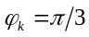
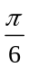 | 0.3139 |  | -1940.749475 | 1509.634070 | 1005.786021 | 917.591582
 | 0.6278 |  | -3439.42446 | 4725.515987 | 2145.215947 | 1804.136771
 | 0.9418 |  | -4033.259872 | 9793.768093 | 3372.798541 | 2632.625240
 | 1.2557 |  | -3276.742897 | 16951.742186 | 4632.349747 | 3362.732633
 | 1.5696 |  | -863.720835 | 26479.931522 | 5852.180574 | 3944.210777
 | 1.8835 |  | 3340.753055 | 39305.462041 | 6938.972472 | 4317.626251
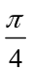 | 0.3139 |  | -1633.182531 | 1794.103437 | 1389.941717 | 1288.479402
 | 0.6278 |  | -2771.481459 | 5372.486563 | 2926.363878 | 2528.094279
 | 0.9418 |  | -2880.590254 | 11889.349613 | 4580.368856 | 3698.241507
 | 1.2557 |  | -1271.768717 | 19472.151071 | 6306.480035 | 4751.758992
 | 1.5696 |  | 2726.574175 | 31015.381158 | 8016.327824 | 5608.746755
 | 1.8835 |  | 9489.812875 | 46755.045827 | 9550.037822 | 6155.862158
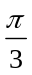 | 0.3139 |  | -1245.140127 | 2154.083411 | 1649.028760 | 1562.277798
 | 0.6278 |  | -2002.386668 | 6126.702175 | 3397.711393 | 3050.258953
 | 0.9418 |  | -1728.804739 | 12501.590597 | 5254.617368 | 4464.863128
 | 1.2557 |  | 529.509744 | 22297.107133 | 7224.914633 | 5775.516514
 | 1.5696 |  | 6043.960294 | 36460.933938 | 9255.674962 | 6885.222604
 | 1.8835 |  | 15366.963802 | 55974.839965 | 11099.517655 | 7585.656267
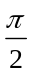 | 0.3139 |  | -406.993848 | 2971.256424 | 1748.546103 | 1754.182958
 | 0.6278 |  | -627.469181 | 7498.263649 | 3332.563071 | 3344.053087
 | 0.9418 |  | -529.522753 | 14142.059477 | 4778.196412 | 4796.965281
 | 1.2557 |  | 70.272492 | 24157.311812 | 6093.616616 | 6121.245922
 | 1.5696 |  | 1555.427027 | 39937.509821 | 7282.247599 | 7321.774039
 | 1.8835 |  | 4153.811480 | 64491.288255 | 7649.537701 | 7687.658968
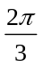 | 0.3139 |  | 282.931280 | 3706.564221 | 1373.292411 | 1469.657004
 | 0.6278 |  | 158.296508 | 8304.570232 | 2323.113236 | 2689.297460
 | 0.9418 |  | -490.189259 | 13737.629413 | 2833.147963 | 3650.261902
 | 1.2557 |  | -1796.293563 | 19984.940746 | 2867.376146 | 4287.337428
 | 1.5696 |  | -3268.451153 | 27230.551844 | 2076.813081 | 4466.570759
 | 1.8835 |  | -3242.251559 | 37501.631385 | 528.453747 | 4030.861624

由上表可以得出，随着射程的增加，落点偏差总体呈增大趋势。由于把地球看作椭球体，可知导弹飞行过程中受到一指向赤道方向的力，越靠近赤道平面，受到的力越大。方位角决定了导弹的飞行方向，由上表可以看出，特别是侧向偏差很好的反映了这一关系。
偏差的大小与关机点的纬度也有关系，对比表1中不同关机点纬度时的偏差，总体上纬度越高落点偏差越大。
对于远程弹道导弹(射程在8000公里以上)，弹道偏差可达几十公里（参看表1中射程角在1.2557以上的情况）。即使对于近程弹道导弹（如射程在100至500公里），经计算可得，扰动引力造成的偏差也有几百米。这显示了修正补偿的必要性。

弹道偏差的补偿方法
远程导弹的任务在于能够准确的命中地面固定目标，故只要求落点坐标能经过目标，对终端时间和落点速度均无严格要求。故可采用修正关机点速度的方法修正弹道，使导弹能命中目标。
本文回顾了文献[9]中提到的直接修正法。其思路是：根据标准弹道的误差系数公式，将落点偏差转换为关机点速度改变量，利用此速度改变量修正原关机点速度以达到减小落点偏差，提高打击精度的目的。
但上述方法无法保证补偿效果，故本文提出一种新的基于迭代法的精度补偿方法，该方法可以大幅提高补偿效果。应用MATLAB给出的算例说明了其优越性和有效性。

直接修正法简介
文献[9]中给出了一种修正方法，如下：
将实际弹道与标准弹道的偏差看作摄动量，利用标准弹道的误差系数公式：
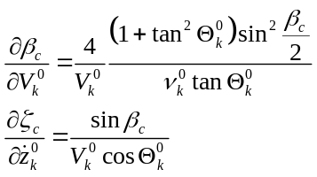
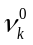称为能量参数，其定义为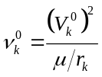，k是关机点，c是落点。则：
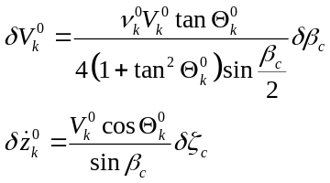
令修正速度为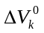，则：
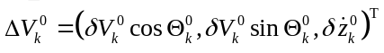
故修正后的关机点速度为：
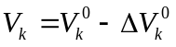

精度补偿的迭代法
上一小节回顾了利用修正关机点速度来补偿落点偏差的方法。但是其补偿效果无法保证。由表2第三列的计算可知，在一些情况下经过上述方法的修正，落点偏差仍然较大。
本文将提出一种精度补偿的迭代方法，该方法描述如下。
式给出了修正速度的量级，给出了修正速度的一阶近似。若令修正后的关机点速度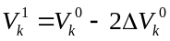，则修正后的落点偏差与未修正的落点偏差相比，数值符号相反，即认为修正过度。此时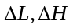均改变符号。
落点偏差是关机点速度的连续函数，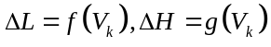。假设射程偏差和侧向偏差相互独立，则有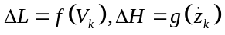。（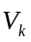是导弹在射击平面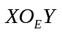上的速度投影，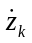是导弹垂直于射击平面方向即方向上的速度投影，以下速度均如此表示）。
由上面的分析可知，在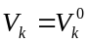，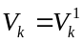两种关机点速度下，产生的落点偏差符号相反，故可知在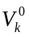与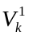之间，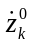与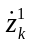之间存在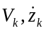使得落点偏差为零。可以采用迭代法确定上述的。
令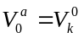，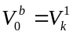，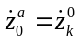，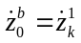。以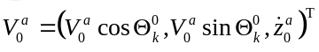为关机点速度，以此解方程可得落点偏差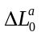，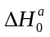。以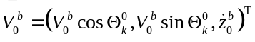为关机点速度解方程得落点偏差为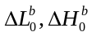。由前面的分析知与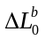，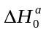与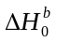均反向，此时令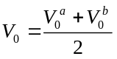，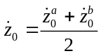。
第一步，以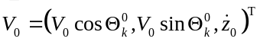为关机点速度，解方程可得落点偏差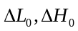。若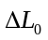与符号相同，则令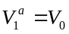，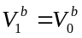，否则令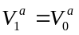，； 同理，若 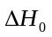与 符号相同，则令 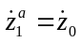，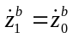 否则令 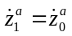，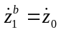。此时可以得到 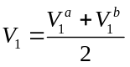，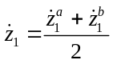，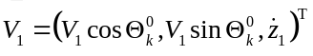。
第s步，以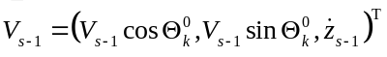为关机点速度，解方程得落点偏差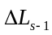，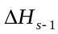。若与符号相同，则令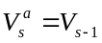，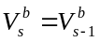，否则令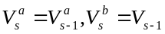；同理，若与符号相同，则令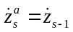，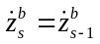，否则令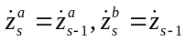。此时 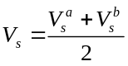，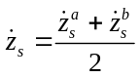，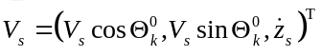。
不断进行如上迭代，直至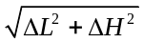满足要求时停止迭代。此时的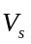即所要求的速度，则最终的修正速度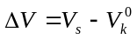。
可以看出文献[9]给出的修正速度实际是上述迭代法中的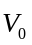。经过迭代后补偿效果有较大提高。
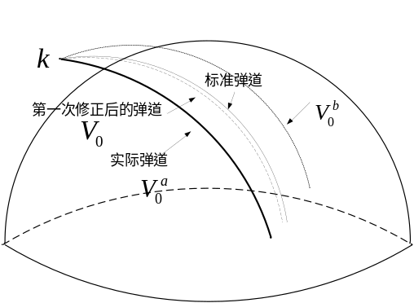
图3迭代修正示意图
Fig. 3 The diagram of iterative method
可以看出上述迭代修正方法只修正了射击平面内的速度大小，而没有修正弹道倾角，这是因为迭代过程中只有两个控制参量即射程偏差和侧向偏差，因而只需修正关机点在射击平面内及垂直射击平面方向上的速度大小即可。

算例
下面通过算例来说明这种迭代的有效性。
例 2 仍取例1中的参数，如利用直接修正法，可以使得偏差变为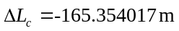，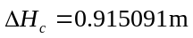。导弹飞行时间变为713.304秒。而通过上面所介绍的迭代方法可使得偏差减小到为，得修正速度：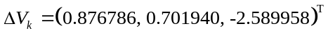。导弹最终的飞行时间为713.340秒。可以看出迭代法可以大幅提高精度。
再看另一例子：
例 3 导弹关机点的地心距为公里，纬度为，方位角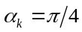，射程角达到1.5696弧度。此时运用经典弹道方程并取最小能量弹道，可以确定出关机点速度为：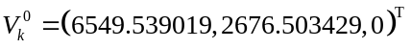。由表1知如不修正，则实际弹道的落点偏差为。导弹飞行时间为1961.334秒。如利用直接修正法，可使落点偏差变为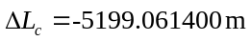，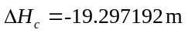。此时导弹飞行时间变为1960.001秒。而用迭代法修正可以使得落点偏差变为。导弹飞行时间变为1960.809秒。并得最终修正速度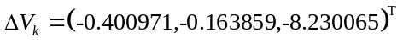。修正后的关机点速度为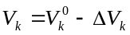。
迭代修正的效果可通过下表说明。偏差的大小用来表示。
表 2关机点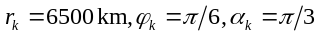时两种补偿方法的效果
Table 2 The effectiveness of the two compensation method when
射程角 | 未修正时偏差（米） | 直接修正法偏差（米） | 迭代修正法偏差（米）
0.3139 | 2066.317930 | 165.356549 | 6.768038
0.6278 | 3943.855358 | 147.325476 | 5.248872
0.9418 | 5531.705840 | 76.592428 | 9.872917
1.2557 | 7244.292375 | 2838.463602 | 78.820410
1.5696 | 11054.274062 | 353.459370 | 8.668826
1.8835 | 18956.341120 | 754.354070 | 5.118626
因为方程是非线性的且各方向互相耦合，射程偏差与侧向偏差并非互相独立的，迭代最终会得到稳定的误差。

结论
本文研究了弹道导弹在扰动引力影响下的运动规律，分析了由于地球扁率J₂项及地球非球形带来的落点偏差。表明了落点偏差与关机点参数的关系，并说明了对此进行补偿的必要性。修正导弹落点偏差的关键是修正导弹关机点的速度。本文提出了修正落点偏差的迭代方法。与直接修正法相比，迭代方法的补偿效果有较大提高。这对于提高弹道导弹命中精度有重要意义。基于MATLAB的仿真算例说明了该方法的优越性和有效性。

参考文献
[1] 杨帆,芮筱亭,王国平.提高弹道导弹命中精度方法研究[J].南京理工大学学报,2007,31(1):10-16.
[2] Ahmed A, El-Enna. Analytical treatment of the Earth oblateness and solar radiation pressure eﬀects on an artiﬁcial satellite:I. The equations of motion. Applied Mathematics and Computation 2003, 138:443–453 .
[3] John Green. The effect of the oblateness of the earth on the trajectory of a ballistic missile, AD-605565.
[4] 董茜,张华伟,王文灿,徐辉. 扰动引力对被动段弹道的影响[J]. 弹箭与制导学报,2007,27(2): 200-202[DONG Qian， ZHANG Hua-wei， WANG Wen-can， XU Hui. The influence of the interferential gravity on passive ballistic trajectory[J]. Journal of projectiles, rockets, missiles and guidance, 2007,27(2):200-202]
[5] 王继平,王明海,陈摩西.弹道导弹主动段扰动引力的一种逼近算法[J].航天控制,2008,26(3):30-38.[Wang Ji-ping, Wang Ming-hai, Chen Mo-xi. Approximation of the disturbing gravity of the active phase of ballistic missile[J].Aerospace Control,2008,26(3):30-38]
[6] 李晓燕,王兴涛,李建涛.弹道计算中的扰动引力影响研究[J].测绘科学技术学报,2008,25(4):292-295.[LI Xiao-yan，WANG Xing-tao，LI Jian-tao. Effect of disturbing gravitation in computation of ballistic trajectory[J]. Journal of Geomatics Science and Technology,2008,25(4):292-295]
[7] 贾沛然,沈为异. 弹道导弹弹道学[M]. 国防科技大学出版社,1980.[JIA Pei-ran, SHEN Wei-yi. The trajectory of ballistic missile[M].National University of Defense Technology,1980]
[8] 郑伟，汤国建. 弹道导弹自由段解算的等高约束解析解[J]. 宇航学报,2007,28(4)：269-272.[ ZHENG Wei，TANG Guo-jian. Contour restricted analytical solution for free flight trajectory of ballistic missile[J]. Journal of Astronautics,2007,28(4):269-272]
[9] 程国采. 弹道导弹制导方法与最优控制[M].国防科技大学出版社,1987.[CHEN Guo-Cai. The guidance method and optimal control for ballistic missile[M].National University of Defense Technology,1987]

